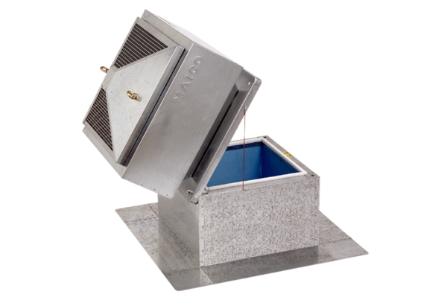Dachsockel für Flachdächer, kippbar SOK 18Verpackungseinheit: 1 StückSortiment: C
Artikelnummer: 0093.1030Hersteller: MAICO

